[보도자료] 2025.10.14

신세계까사, 잠실 대단지 입주박람회 사전 특별 프로모션 전개
- 연말 · 연초 입주 앞둔 대단지 아파트 ‘잠실 래미안아이파크’ 등 송파 소재 고급 인테리어 수요 공략
- 박람회 약 1개월 전부터 까사미아 잠실점서 동일 혜택 제공…박람회 사전등록 고객 특별 혜택 마련
- 기본 입주 할인 10% 및 사은품 증정, 추가 포인트 적립 등 혜택 풍성…박람회 현장서는 별도 선물도
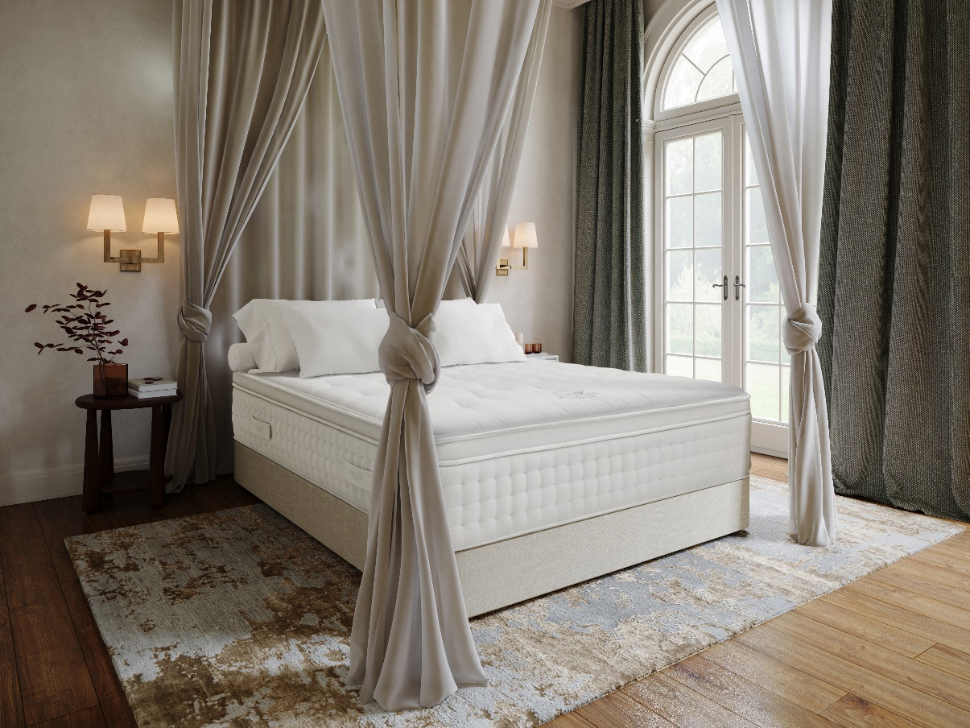
[사진설명] 신세계까사가 올해 말과 내년 초 입주를 앞둔 잠실 소재 프리미엄 신규 입주 단지를 공략하고자 까사미아 잠실점에서 해당 단지 입주박람회 사전 특별 프로모션을 진행한다. 사진은 프리미엄 친환경 수면 브랜드 마테라소의 럭셔리 매트리스 시리즈 ‘헤리티지 컬렉션’. (사진 출처 = 신세계까사)

㈜신세계까사(SHINSEGAE CASA)가 ‘청담 르엘’에 이어 ‘잠실 래미안아이파크’ 등송파구 소재 대단지 신규 입주 고객을 겨냥한 특별 프로모션을 진행한다.

오는 12월과 내년 1월 입주를 각각 앞둔 ‘잠실 래미안아이파크(2,678세대)’와 ‘잠실 르엘(1,865세대)’은 올해 마지막 서울 대규모 신규 입주 단지로, 잠실 르엘의 경우 분양가만 20억에 육박하는 등 프리미엄 부동산 시장에서 크게 주목받고 있다.

두 단지가 11월 입주박람회를 준비 중인 가운데, 신세계까사는 약 1개월 앞서 까사미아 잠실점을 중심으로 박람회 사전 행사를 마련, 해당 단지 입주 고객 유치에 나선다.

먼저, 13일부터 까사미아 잠실점에 방문해 해당 단지 입주박람회 사전 등록을 마친 고객들에게는 기본 10% 입주 할인 외 구매 금액별 5% 상당의 신세계상품권을 지급한다.

또 구매 금액에 따라 까사미아와 마테라소 매장에서 현금처럼 사용 가능한 포인트를 최대 3% 추가 적립해준다.

이 밖에도 상담만 받아도 스타벅스 음료교환권을 증정하는 등 특별 이벤트를 다양하게 만나볼 수 있다.

한편, 신세계까사는 입주 고객들을 대상으로 VR 시스템을 통한 단지별 전문 인테리어 상담 서비스를 진행하고 있다.

세대별 실제 도면을 바탕으로 가상 공간을 구현, 실측 등의 과정 없이도 까사미아 ‘캄포 구스’ 소파와 마테라소 ‘헤리티지 컬렉션’ 매트리스, ‘시스템 클로젯’과 같은 인기 가구를 직접 배치해보며 인테리어 톤앤무드를 한 눈에 파악할 수 있어 고객의 쉽고 빠른 의사결정이 가능하다.

신세계까사 관계자는 “최근 서울 · 수도권 하이엔드 신규 입주 단지들이 각광받고 있는 만큼 점차 늘어나고 있는 고급 인테리어 수요를 선점하기 위해 총력을 다할 것”이라며

“향후에도 까사미아와 마테라소의 고품질의 고감도 디자인 상품들을 앞세워 프리미엄 주거 공간의 트렌드를 선도해 나갈 계획”이라 말했다.

# # #

[자료문의]
홍보대행사 피알원
박경빈 과장 02-6370-3133 / 010-8223-1098 / park@prone.co.kr
김지우 AE 02-6370-3172 / 010-7359-1995 / jwkim@prone.co.kr

